14. 05
Temat: Estry.

1. Estry to grupa związków organicznych, które są pochodnymi kwasów i alkoholi.

2. W cząsteczce estru znajduje się grupa funkcyjna nazywana grupą estrową

– COO –

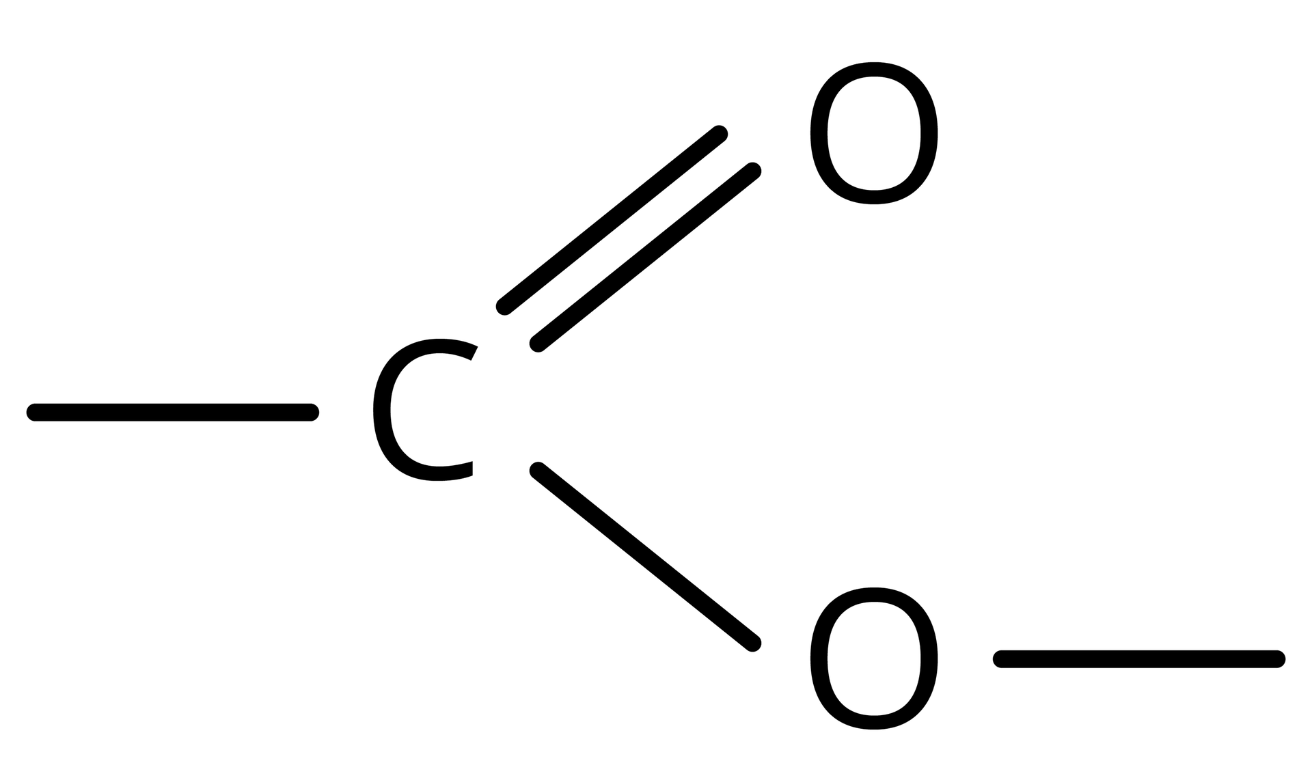

3. Wzór ogólny estrów

R₁COOR₂

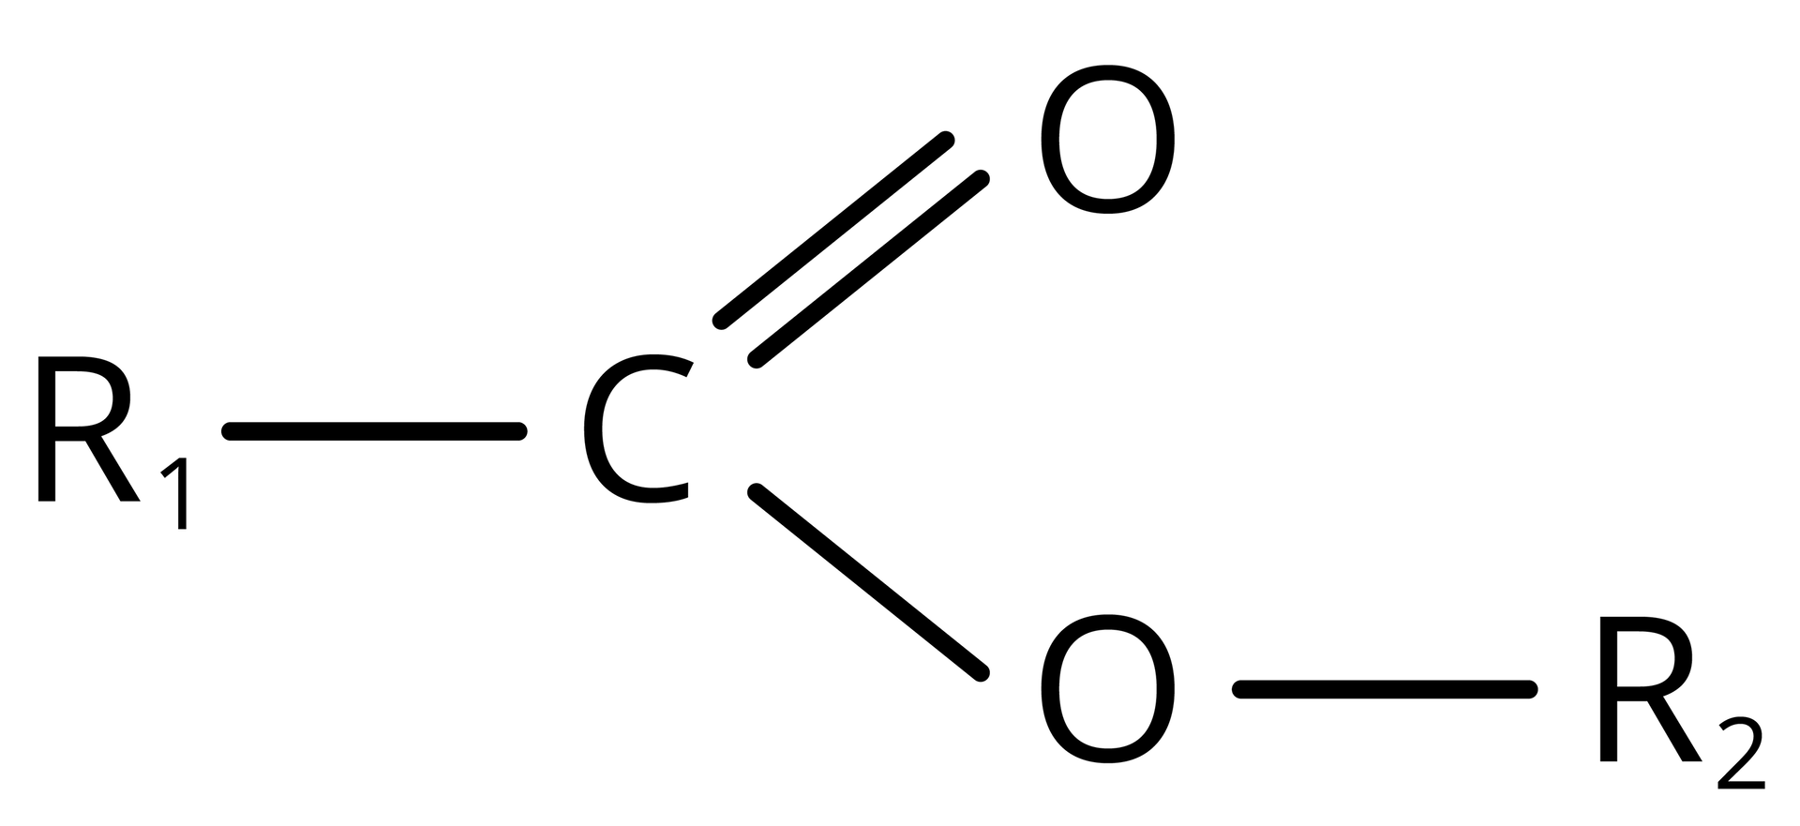

R₁ – grupa węglowodorowa pochodząca od kwasu karboksylowego
R₂ – grupa węglowodorowa pochodząca od alkoholu

4. Estry otrzymuje się w reakcji estryfikacji . Jest to reakcja kwasu z alkoholem. Produktem reakcji jest ester i woda. Reakcja ta przebiega w obecności katalizatora , którym jest stężony roztwór kwasu siarkowego (VI). Kwas ten ma właściwości higroskopijne, wiąże więc cząsteczki wody powstające w reakcji chemicznej, przez co zwiększa się wydajność reakcji.

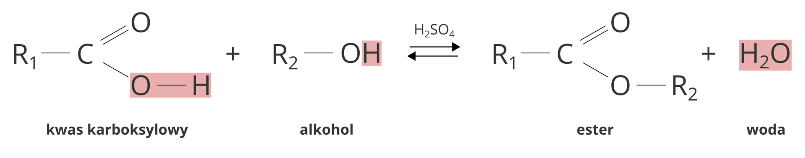
Ogólny zapis reakcji estryfikacji:

Poniżej podano kilka przykładów reakcji estryfikacji.

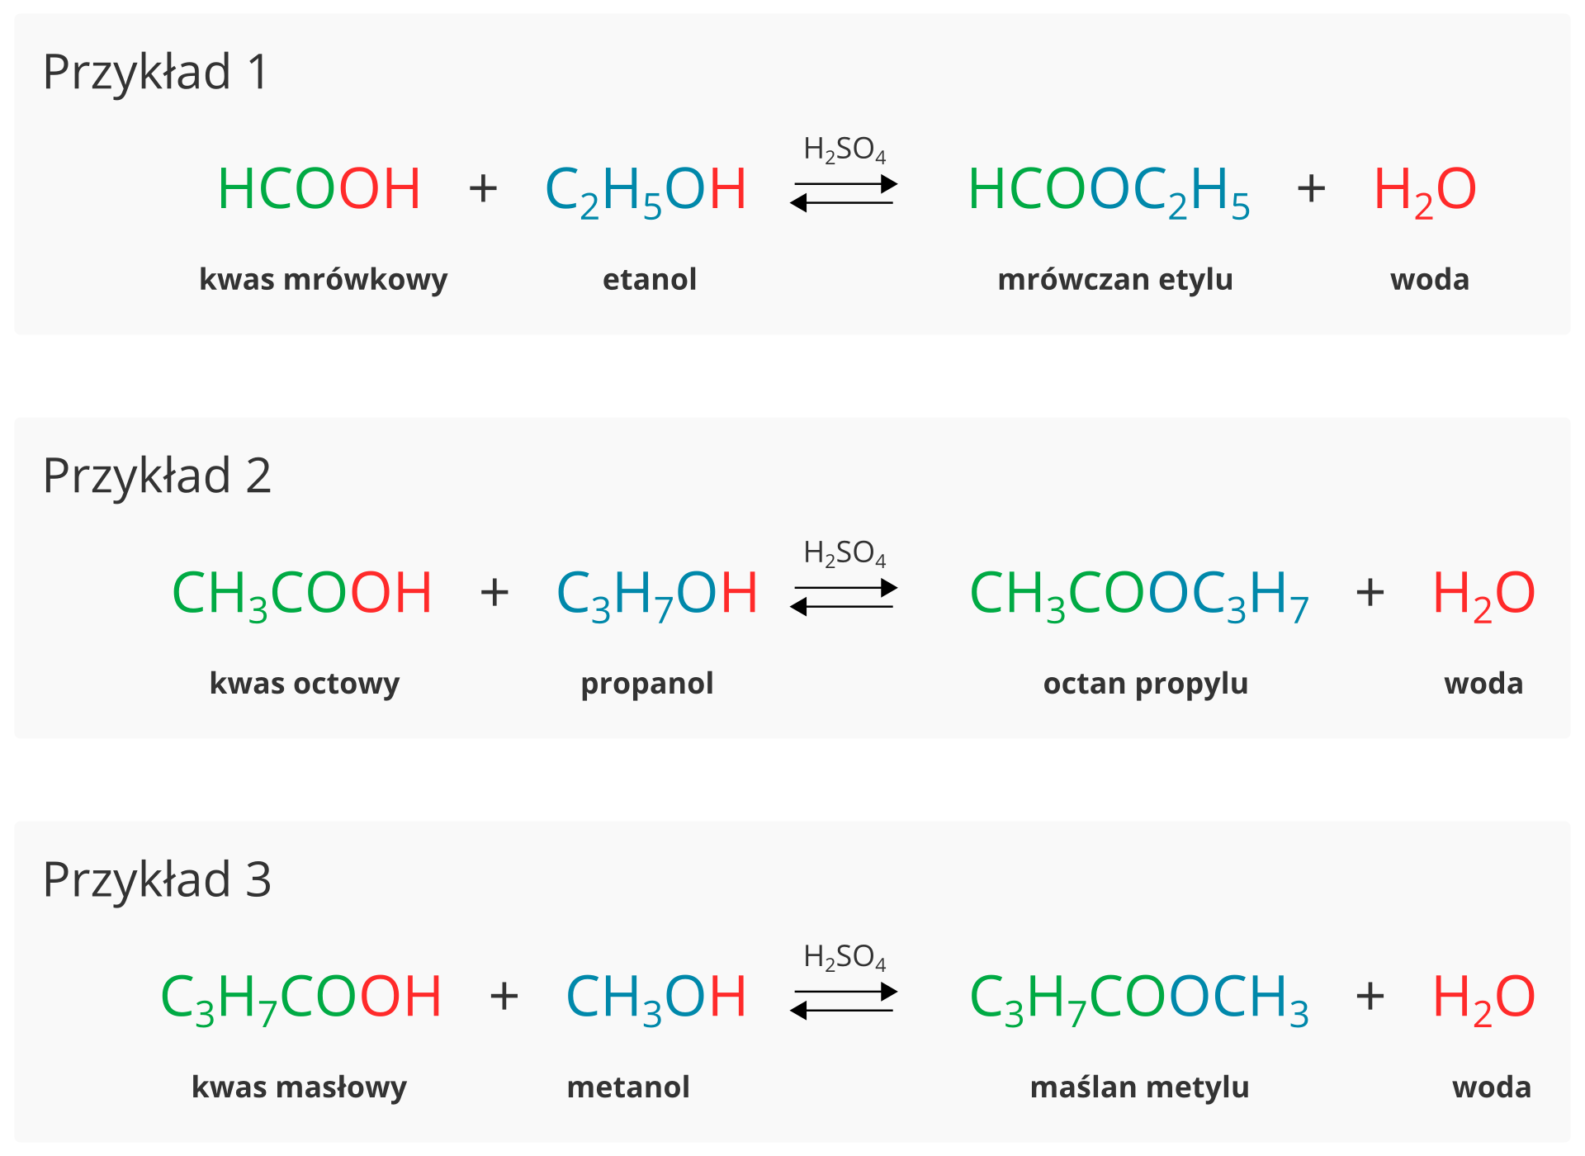
UWAGA!
Estry mają charakterystyczne zapachy. Niektóre określane są jako „przykre”, ale również mogą być kwiatowe, cytrusowe, orientalne. Znalazły więc zastosowanie w perfumerii jak również jako środki do odstraszania moli.

